Синтез новых тетрааминов для получения разветвленных полиимидов
Короткевич М.А.^{1,2}, Солдатова А.Е.²
¹Московский технологический университет, Институт тонких химических технологий, отделение наукоемких химических технологий, Кафедра химии и технологии высокомолекулярных соединений имени С.С. Медведева, Москва, Россия
²Институт синтетических полимерных материалов им. Н.С. Ениколопова РАН, Москва, Россия
E-mail: maggie.foke@gmail.com
Сверхразветвленные полимеры привлекают большой интерес в связи с тем, что они содержат большое количество функциональных групп на одной молекуле, способных к полимераналогичным превращениям. Например, такая задача стоит в области получения полимерных материалов с нелинейно-оптическими свойствами.
Ароматических полифункциональных аминов коммерчески доступных нет, поэтому актуальной задачей является разработка синтеза тетрааминов из доступных мономеров и по максимально простой технологии.
Серия новых тетрааминов общей формулы (схема 1) была синтезирована методом прямой конденсации производных N-BOC-защищенной 3,5-диаминобензойной кислоты и различных ароматических диаминов в присутствии трифенилфосфита/пиридина.
Синтезированные тетраамины были охарактеризованы методами ¹Н ЯМР-спектроскопии, ИК-спектроскопии.
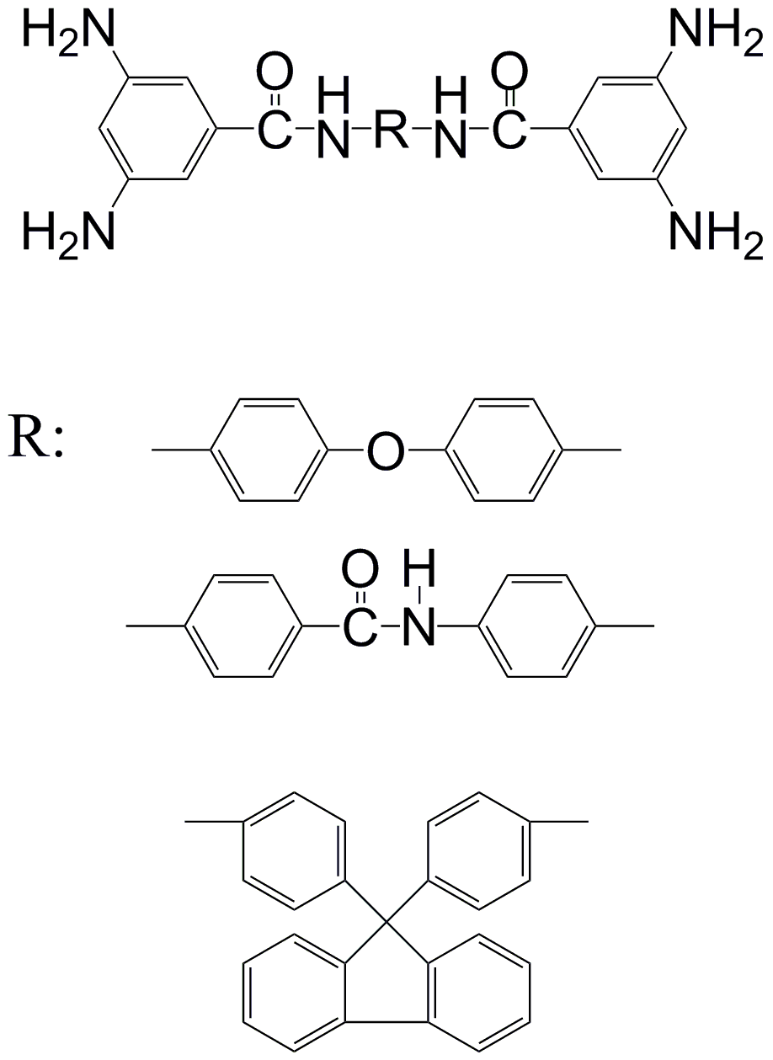
Работа выполнена при финансовой поддержке РФФИ, проект 16-03-01119.

